שעירים, שלא הולכים לעזאזל.
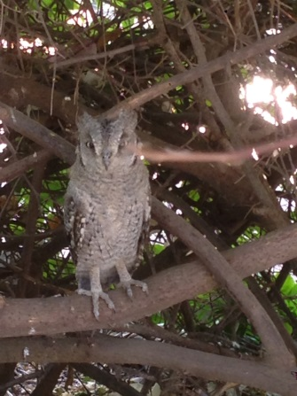
הנה משהו מעולם החי אצלנו. יש בכפר שעירים, שלא הולכים לעזאזל.
בשבת אחת, בשלוש וחצי, שעת מנוחת צהריים לכל הדעות, שרק אצלי הפלאפון. מי שמצפצף בשעה כזאת בוודאי יש לו משהו חשוב מאד לומר. המסך מראה לי: שליין, זוהר כנראה, זאת אומרת- בנה, אביתר. בוודאי יש לו חדשות מתחום הציפורים אצלנו. הוא כבר צפר מדופלם מבחינתי, כך הכרתיו כבר בגן הילדים, ואני מטפחו מאז.
"מצאנו גוזל של שעיר, מי יכול לעזור לו?" כתוב. מסרון אחד או שניים ועברתי עם אמו לשיחה רגילה. אמרה: "כנראה שעדיין לא מיטיב לעוף, והוא על הארץ ואנחנו שומרים עליו כי עורבים עושים חגיגה מסביבו. מה אפשר לעשות איתו?"
שנים רבות שבסביבה שלי בכפר לא שמעתי את קולו המיוחד של השעיר, למרות שאיננו בסיכון בדרגה כלשהי. שמחתי.
מיד הוזעק הצפר, הזואולוג והסופר בני מגבעת אלה. גם הוא היה סולח לאביתר על צלצול בשלוש וחצי בשבת. שלחו לו תצלום של העוף בפלאפון. "כנראה באמת שעיר " אמר, והחליט לבוא מיד, כדי למנוע שהגוזל ייטרף במקורי העורבים.
הוא הגיע והגוזל רפרף והתחבא בתוך שיח. ניסינו בעדינות לגרשו משם והוא פרח בכבדות ונחת ליד הדלת של הבית הסמוך. כצפר מנוסה בני פשט את חולצתו והטיל אותה בעדינות על הגוזל , הכניס ידו מתחתיה ותפסו. " שעיר" אמר שוב. הובא קרטון והשעיר הוכנס לתוכו. חיפשנו כלוב. יובל הווטרינר אמר שיש לטלפן לפקח של רשות הטבע והגנים 3639* (כדאי לרשום) שיבוא לקחתו. ואכן כך עשה בני. לקח את הגוזל. טלפן ,ובערב בא הפקח, לקחתו לבית החולים לחיות בר ושם הוא יטופל עד השבתו לטבע. באתר הצפרות הישראלי יש דף על השעיר .
http://www.birds.org.il/he/species-page.aspx?speciesId=296
אביא מתוכו כאן רק תמונה, וסימני זיהוי אחדים:
השעיר הוא הקטן בדורסי הלילה של ישראל. צר ועדין ומראהו כשל קליפת עץ.
השעיר מצטיין בצבעי ההסוואה שלו, שמסתירים אותו באופן מושלם לנופי הסבך שבהם הוא חי. בגלל הסוואתם המעולה וביישנותם, התצפית בשעירים קשה. שירתם האופיינית היא סימן ההיכר העיקרי שלהם ומהווה על פי רוב עדות בלעדית להימצאותם בשטח. היא מורכבת מהברה בודדת וקצרה, הנשמעת כשריקה צלולה - חוזרת במרווחים קצובים כל כמה שניות, ומזכירה צפצוף רברס של משאית, אבל חלש ומקוטע הרבה יותר. קולה של הנקבה מעט גבוה יותר ולעיתים היא שרה בדואט עם הזכר. לעיתים קרובות ניתן לשמוע מספר זכרים השרים בו-זמנית.
השעיר נזכר במשמעו של עוף (ולא תיש או צפיר עיזים. נתון לפרשנות ) פעם אחת בתנך, בישעיהו יג - 21, בלשון רבים, כעוף המסמל יחד עם עוד עופות מקום נשכח, יבש, חרב ונידח, שאיש לא מגיע לשם. הכוונה בפסוקים היא לחורבותיה של בבל, שתיענש בידי פרס ומדי על אשר החריבה את יהודה. הלא זה משא בבל. "הנני
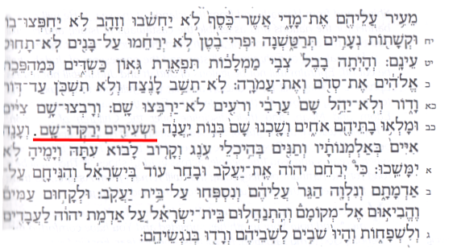
במילון אבן שושן מוגדר השעיר כעוף דורס לילי קטן, כתיש וכשד.

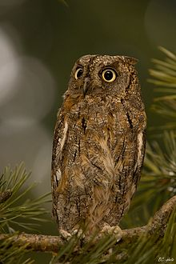
תצלום של שעיר מתוך האתר
מוקטן 1:2 לעומת המציאות

